مستندات مربوط به تولید نمونه ها و تاییدیه های دریافتی
- ریتاردر دما بالا:
تولید نمونه میدانی و فروش کالا

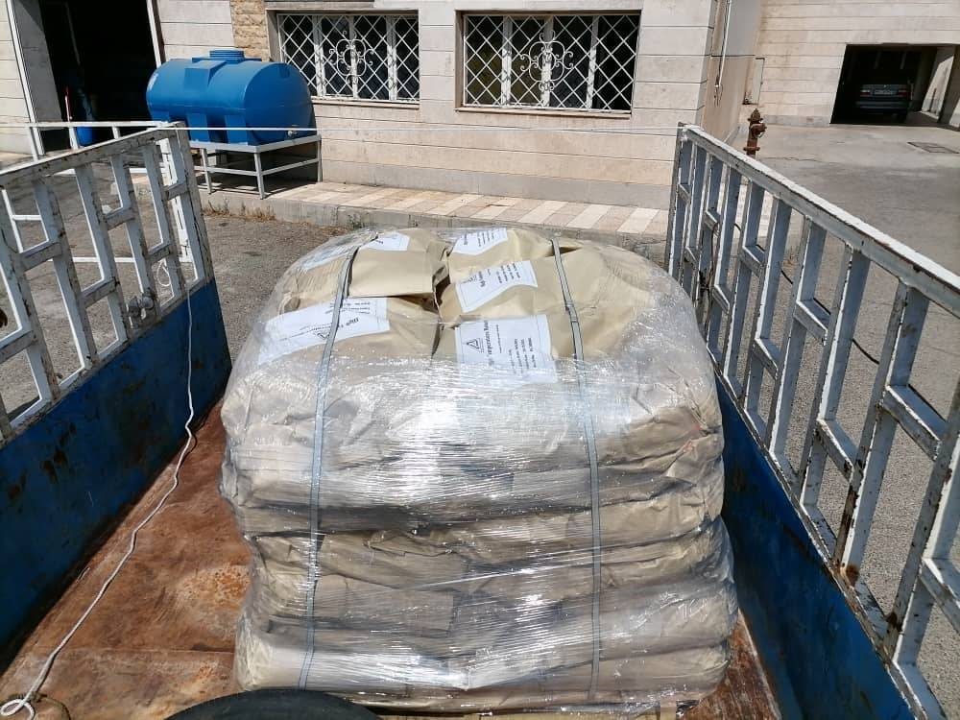

اخذ تاییدیه نمونه

- ریتاردر دمای پایین
تولید نمونه میدانی:
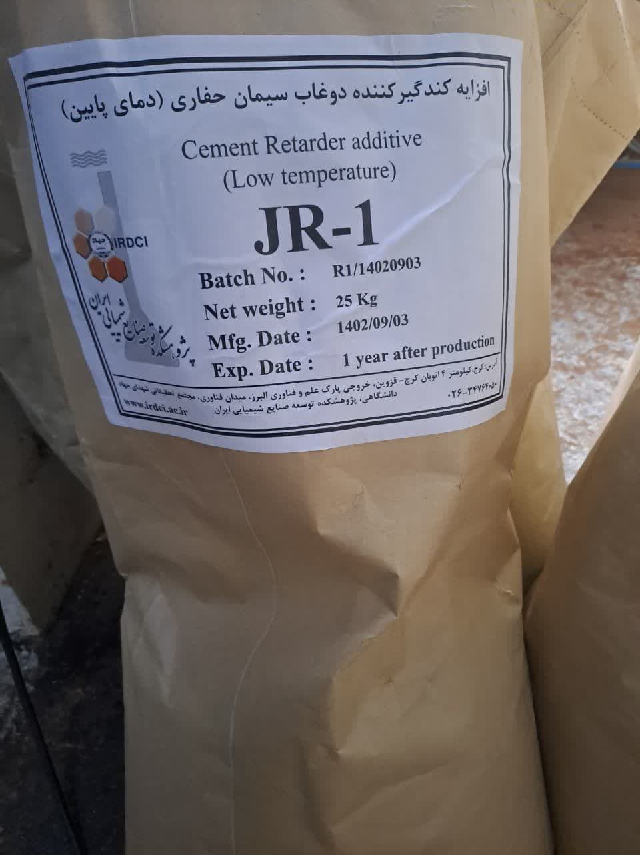

اخذ تاییدیه نمونه

- دیسپرسنت آب شیرین
تولید نمونه میدانی:
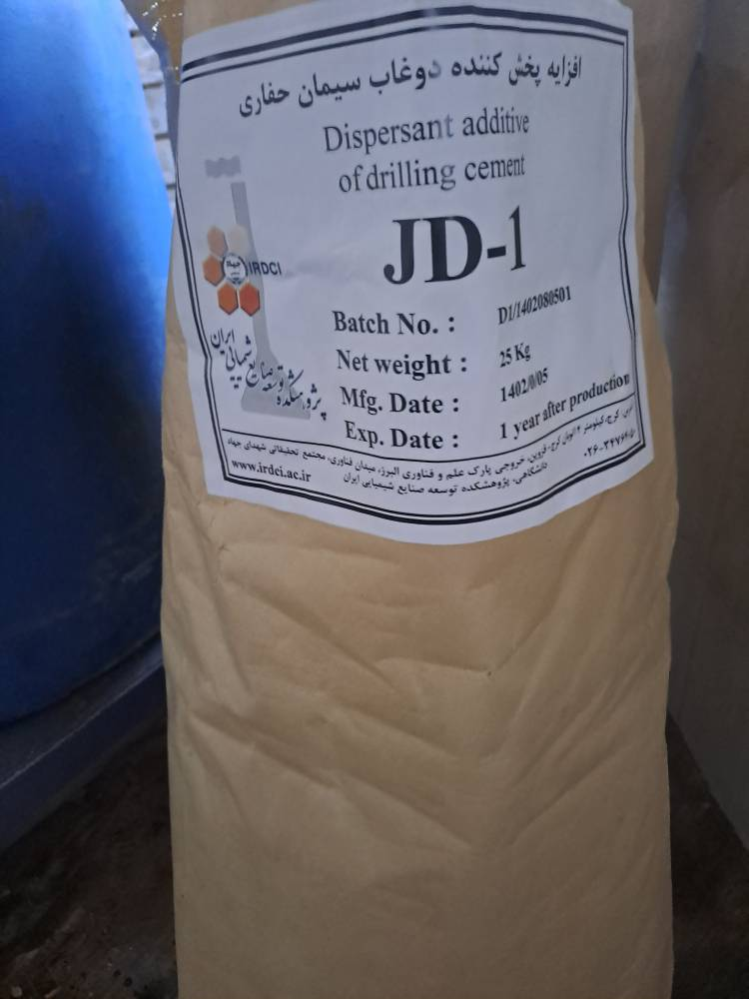

اخذ تاییدیه نمونه:
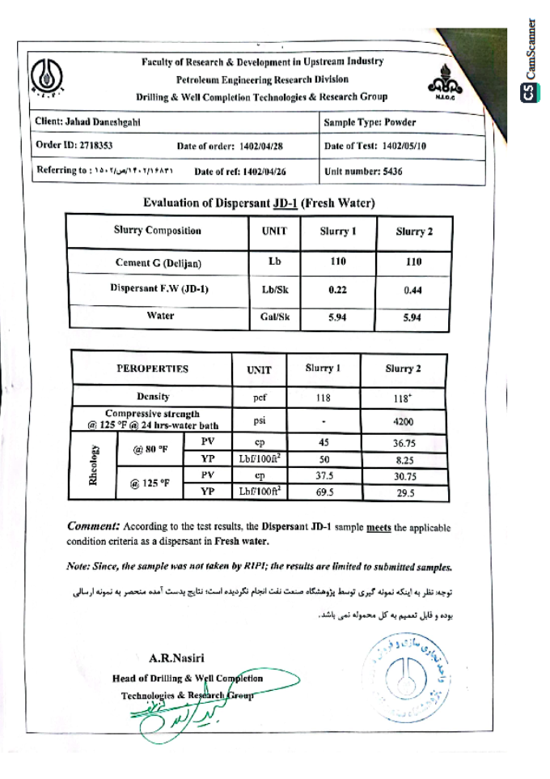

- دیسپرسنت آب شور
تهیه نمونه آزمایشگاهی:
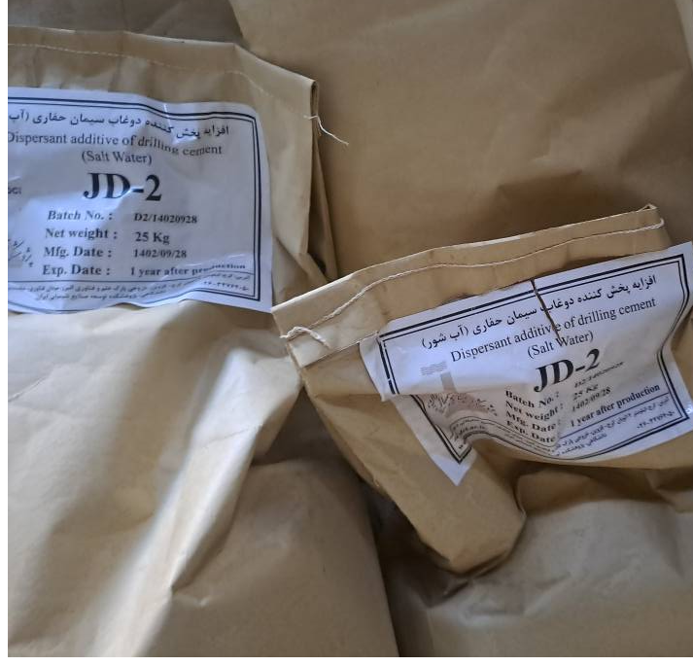

اخذ تاییدیه نمونه:

- کنترل کننده هرزروی آب دوغاب دما بالا
تهیه نمونه آزمایشگاهی (مایع):
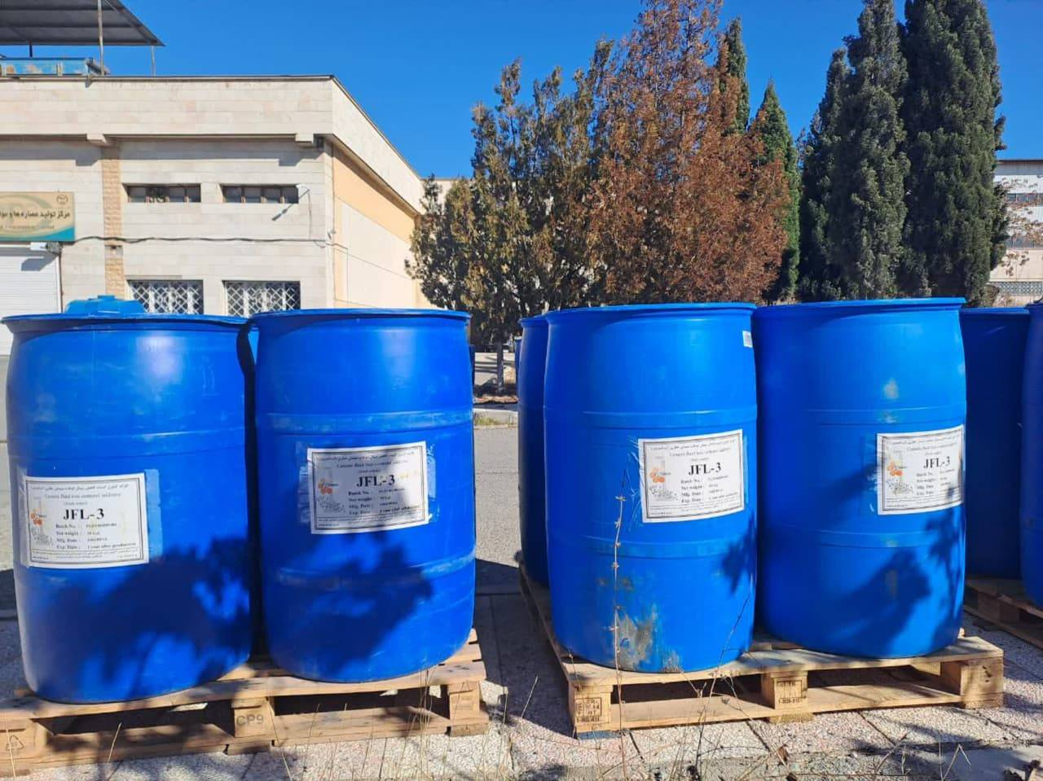

اخذ تاییدیه نمونه:

6- کنترل کننده هرزروی دوغاب آب شور
تولید نمونه میدانی (مایع):

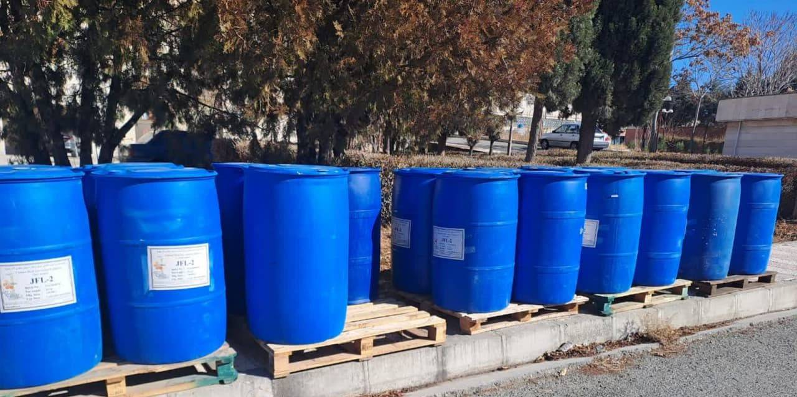

اخذ تاییدیه نمونه:

